Музейно-педагогическое занятие

**«Моя осень»**

Коллекция детских впечатлений

***Аннотация***

В статье описан музейно-педагогический проект и представлены методы и технологии развития эмоционального восприятия окружающего мира и визуальной культуры детей среднего дошкольного возраста. Дано описание занятия по ознакомлению детей с картиной И. Остроухова «Золотая Осень» и предложены варианты работы в данном направлении.

***«Интеллектуальное богатство человека зависит от того, что он увидел ребенком. Искусство и подавно живет лишь детским видением, теми трофеями, что добыли новорожденные глаза»***

***Ортега-и-Гассет***

Самые яркие впечатления, самые живые эмоции мы переживаем в детстве, а главное в постижении произведения искусства – это переживание и проживание художественного образа.

Для того чтобы ребенок смог освоить богатство художественной литературы, мы учим его читать, для того чтобы ребенок мог понять язык музея, ему также необходимо пройти определенный путь. Как и будущий читатель, будущий посетитель музея, умеющий вступать в диалог с произведениями искусства и экспонатами, в ребенке должен вырасти. В своей работе «Мышление и речь» Л.С. Выготский показал, что «слово, лишенное значения, не имеет смысла». Если сравнить изображение со словом, как символом предмета, то художественный образ, за которым для ребенка не стоит собственных эмоциональных и чувственных переживаний, не будет говорить и не вызовет никаких ассоциаций, потому что особенностью восприятия дошкольниками произведений искусства является зависимость понимания художественного образа от непосредственного личного опыта.

Марии Монтессори считала, что восприятие ребенком окружающего мира зависит от его сенсорного опыта и от взаимодействия малыша с окружающими его предметами, и, учитывая ее опыт, чтобы помочь детям «услышать» картину И.С. Остроухова «Золотая осень» и почувствовать эмоции, которые передаёт в ней художник, мы решили начать не с самого произведения искусства, а с обучения детей символически выражать свои мысли и чувства в процессе создания собственной творческой работы- коллажа «Моя осень».

В детском саду найти время для поведения отдельных занятий в рамках реализации программ по музейной педагогике бывает нелегко, а развитие «чувственной грамотности» требует особых условий, поэтому мы стали искать возможность интегрировать музейные технологии в самые обычные и привычные для детей и родителей виды деятельности – занятия по ознакомлению с окружающим миром и совместные поделки с родителями.

Создавая вместе с родителями свой коллаж, дети получали опыт опредмечивания своих чувств и впечатлений, а рассказывая о своих коллажах в группе, происходит обратный процесс. Следовательно, этот опыт становился для них важным инструментом, чтобы в дальнейшем увидеть и понять переживания, которые вкладывает в картину художник.

Передавая через работу свои мысли, ребёнок лучше может почувствовать и понять, ради чего и как создавались произведения искусства, какие идеи, переживания, смыслы в них сокрыты, какими способами и средствами достигнута выразительность.

Адресная группа - дети 4-5 лет.

Связь с образовательной программой ДОУ.

Данное занятие проходило в рамках лексической темы «Осень» и ознакомления детей с осенними явлениями природы и признаками осени

Цель: создать условия для развития «чувственной грамотности» и получения эмоционального опыта для восприятия художественного произведения – картины И. Остроухова «Золотая осень»

Задачи:

- развивать умение эмоционально откликаться на явления природы в окружающем мире и произведениях искусства

- создать условия для развития начатков символического мышления

- формировать обобщенные представления об осени в процессе работы с сенсорными эталонами

- обогащать опыт восприятия детьми живописных произведений, в которых представлены проявления осенней природы

- поощрять высказывания детьми собственных предпочтений и ассоциаций

- учить отражать свои впечатления в процессе создания собственных творческих работ.

Предварительная работа.

Предварительной работой к музейно-педагогическому занятию стало знакомство и проведение цикла занятий по книге И. Зартайской «Осень медвежонка»

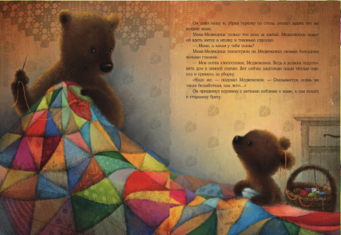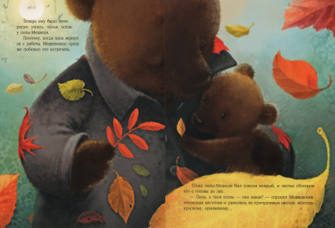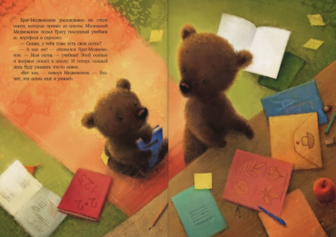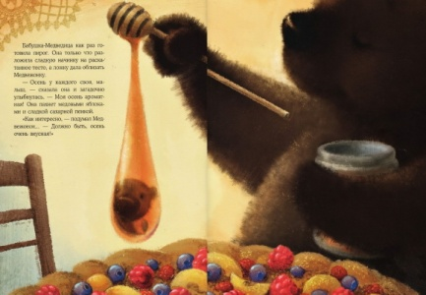Обсуждая, что значит осень для героев сказки, мы видим, что для всех она разная (рис.1,2,3,4 <https://skazkiwsem.fun/Pisateli2/osen-medvejonka/index.html#p=39> )

Рисунок

Рисунок

Рисунок

Рисунок

-для бабушки она ароматная

-для мамы заботливая

-для старшего братика учебная

-для папы собирательная, а для самого медвежонка – маленькая

Для накопления сенсорного и эмоционального опыта педагог, включая в работу все каналы восприятия, помогает детям «прожить» осень и создать как бы свою «коллекцию осенних образов». Вместе с детьми выясняет на прогулке, чем пахнет осень, нюхают цветы, опавшие листья, воздух, пожухлую траву, плоды шиповника, рябины. Дети исследуют мешочки с сушёными грибами, чесноком, яблоками, с сушёным укропом, листьями смороды. Слушают звуки осени – шум ветра, дождя, шуршание листьев, прижимаются к стволу дерева и прислушиваются. В группе педагог подготавливает для прослушивания музыкальные композиции: Ф. Шопен «Вальс дождя», «Венский вальс», А.Рыбников «Тема капитана», Мишель Легран «Шербурские зонтики», Моцарт «Мелодия дождя», Евгений Крылатов «Музыка любви». Рассматривают репродукции картин художников и иллюстрации на тему «Осень».

-У каждого времени года есть свои маленькие радостинки, а что ты любишь осенью?

На этот вопрос дети отвечали с помощью родителей, выполняя творческую работу «Моя осень» в технике коллаж. Именно эти работы и стали для нас коллекцией осенних впечатлений.

Ход музейно-педагогического занятия.

<https://rutube.ru/video/private/5a41657808886a80a5d28a8a46d7efda/?p=mGnKICifMeXIOe-bf2Kf2g>

Педагог начинает беседу с детьми о том, что осень заканчивается, и пришло время с ней попрощаться. Чтобы вспомнить, какая осень была для каждого ребенка, они отправляются на выставку.

Воспитатель обращается к детям со словами:

- Осень прощается с нами. На ветке висит последний листок. Подул ветер, сорвал листочек с веточки и закружил. Не хочет листочек улетать, залетел к нам в группу. Хочется ему в последний раз порадовать детей яркими красками осени, вспомнить, какая осень может быть. А осень для каждого разная. Отправимся в путешествие вместе с листочком, посмотрим, какая осень была для каждого из вас. У кого в руках листочек, тот рассказывает про свою осень.

Дети по очереди рассказывают про свою осень, давая ей название.

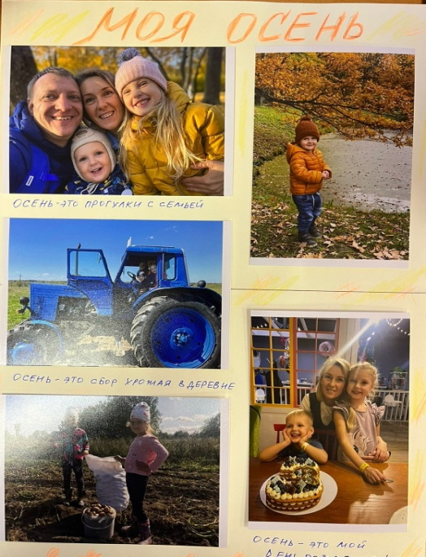Ответы детей были: листопадная, золотая, трактористная (рис.5), волшебная, любовная, арбузная, радостная (рис.6), счастливая… Вика, давая название работе, обобщила свои переживания, связанные с тем, что папа ее подбрасывал с полетом осеннего листика и ее осень стала - летающая. Рассматривая работы друг друга, дети расширяли свое представление об осени и имели возможность стать соучастником чужих переживаний.

Рисунок

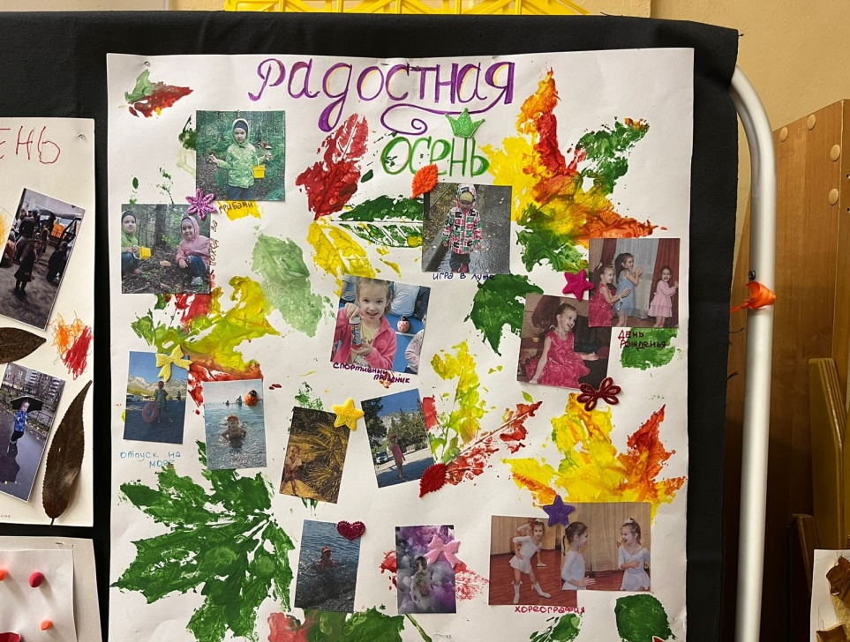

Рисунок

Если ребенок затрудняется обобщить свои впечатления и значимые для него осенью события, то педагог помогает ему, предлагая продолжить предложение: «Для нашей семьи осень…. какая?» или « Для тебя осень это про что?» «Что ты любишь делать осенью?»

В конце обсуждения педагог подводит итог, обобщая ответы детей и отмечая, что осень для всех разная.

- Каждый находит в осени что-то свое. Кто-то радуется осенним листьям, кто-то любит смотреть в окно, наблюдая за дождем, кому-то нравится песня холодного, осеннего ветра. Поэты пишут про осень стихи, композиторы – музыку, а художники – картины. Далее педагог предлагает детям отправиться по осенней дорожке в картину одного художника и посмотреть, какая у него получилась осень.

Картина Остроухова «Золотая осень»

Дети рассаживаются на ковре перед картиной, некоторое время смотрят на нее и обсуждают с помощью фасилитированной дискуссии. В процессе рассматривания педагог задействует все каналы восприятия детей и использует звуковое сопровождение, природный материал и коллекцию мешочков с запахами.

Что ты здесь видишь?

(Первое что дети отметили это двух сорок, листья и тропинку)

Что здесь происходит?

(Чудеса, потому что так много разноцветных листьев; звери гулять собираются; осень листики разбросала; сороки гуляют..)

Используя прием «вхождение в картину» педагог предлагает детям представить: « Что там можно услышать?»

Дети предполагают – шум листьев, ветер, (педагог включает фонограмму шуршанья листьев, и дети двигаются как листья по желанию, звук ветра - имитация дуновения ветра), фырканье ежика, разговор двух птичек.

Когда дети отмечают разговор двух птичек, педагог предлагает предположить, о чем они могут разговаривать.

-Вы заметили двух сорок, о чем они могут говорить?

(дети предположили, что сороки хотят кушать, зовут друг друга в гости, рассказывают истории, хотят «убежать» к себе домой, договариваются… )

-Кого еще мы могли бы здесь встретить?

(ответы детей: зайчика, он там гуляет; папу с мамой, они листики собирают; лисички бегают, колобка…)

Далее, для развития восприятия и воображения, педагог предлагает детям немного поиграть и поискать в группе предметы, которые могли бы оказаться в этой картине.

- Давайте поищем предметы, которые могли бы оказаться в этой картине в нашей группе.

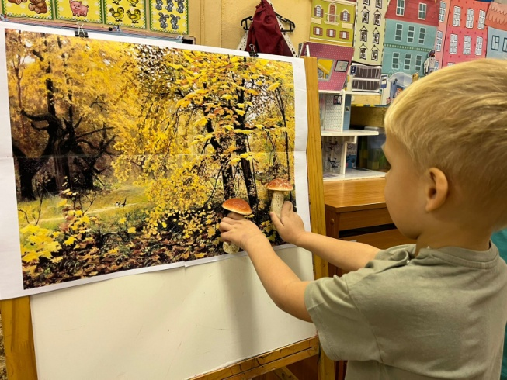Дети подбирают предметы-муляжи грибов, природный материал: шишки, веточки и листики от разных парод деревьев, и пробуют приложить их к картине, найти им место, почувствовать уютно ли им там. (рис 7,8)

Рисунок

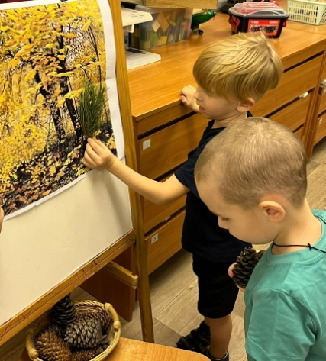

Рисунок

Для обобщения полученного опыта от восприятия картины, педагог просит детей предложить свое название для нее. В ответах детей мы увидели, что они объединили свой опыт, полученный при создании собственного коллажа и рассматривания картины – «Чудесная осень», «Волшебная осень», «Осень чудес», «Листопад», «Осенняя сказка».

Для того чтобы дети получили возможность не только коллективного впечатления от картины Ильи Семеновича Остроухова, но и индивидуального опыта проживания живописного произведения мы предложили желающим детям ее репродукцию.

- А теперь возьмите небольшие репродукции этой картины и, с помощью предметов, картинок, природного материала, расскажите свою историю, которая произошла для вас в этой картине.

Дети выполняют творческую работу в технике коллаж и рассказывают свою историю. (рис.9,10,11)

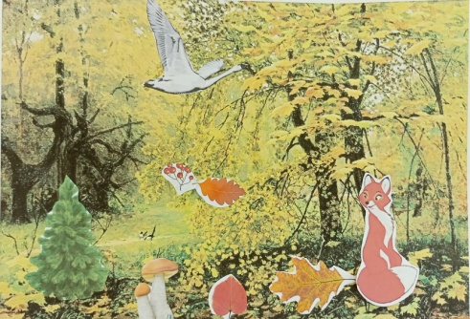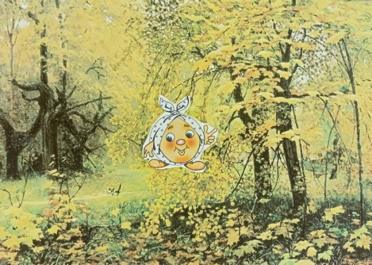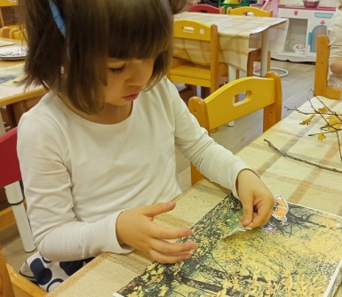

Рисунок

Рисунок

Рисунок

Выводы и размышления.

Пейзаж - жанр живописи, который достаточно сложен для восприятия детей среднего возраста. В данной работе мы только подошли с детьми к тому, что художник не просто изображает реальную природу, но языком искусства передает чувства и переживания. Дальнейшая работа должна быть связана с созданием ситуаций, в которых внимание ребенка было бы обращено на средства художественной выразительности, которые использует автор. Один из приемов, который можно использовать, предложить детям рассмотреть эту же картину в паре с другой, контрастной по содержанию.

В результате проекта мы увидели, что процесс понимания художественного образа представляет собой «накладывание» имеющихся знаний, впечатлений на воспринимаемое и чем больше опыт наблюдений, тем глубже восприятие произведений искусства. Без предварительной работы получить хороший результат не получится.

Небольшие сомнения у нас вызывало использование репродукции картины И. Остроухова для свободной творческой деятельности в конце занятия. Но, в данном возрасте, такой ход оправдан тем, что, во-первых, детям важно проиграть свои идеи и воплотить их, чтобы унести с собой «материальный объект». Работа художника выступает здесь как «художественное высказывание», которое дети, дополняя элементами, могут досказать и выразить свое отношение. А во-вторых, само по себе восприятие пейзажей сложно для детей в силу особенности восприятия ребенком плоского изображения объемной действительности. В этом возрасте дети не понимают перспективы. И работая с дополнительными элементами на плоской поверхности картины, изображающей глубину, мы помогаем ее почувствовать.

При работе с репродукциями, можно использовать клейкую массу blue tack “bostik” (для приклеивания плакатов, фото), чтобы коллаж был динамичным, а пейзаж выступал как бы сценой, на которой разворачиваются события, или работать на картине, помещенной в файл. Можно попробовать не закреплять дополнительные детали, но важно обговорить этот момент с детьми, чтобы не возникло неприятных эмоций, когда ребенок захочет показать свою работу другим детям или маме.

Для более старшего возраста предпочтительней дать детям художественные материалы и предложить сделать вольную копию картины художника, а потом оживить ее природным материалом.

*Матова Ирина Юрьевна, ст. воспитатель*

*Михайлолва Людмила Анатольевна, воспитатель*

*ГБДОУ детский сад № 38 Фрунзенского района*

*Санкт-Петербурга.*